泥条盘筑——学做小花篮
高勤花
一、教学目标：
知识目标：通过本课教学，使学生学会运用泥条盘筑的方法制作陶艺作品
能力目标：进一步提高学生泥塑技能和简单的立体造型能力，发展形象思维，培养创新意识。
情感目标：培养学生对中国陶艺历史的热爱。
二、教学重点与难点：
教学重点：学习、运用泥条盘筑的方法制作小花篮。
教学难点：大胆想象，敢于表现和创造，作品有个性。
三、教学准备：
教具：录像、投影、范品、陶泥、工具、图片素材。
四、教学过程：
一、导入课题
1.高老师给你们带来了一件礼物。（教师出示泥条盘筑陶艺图片）
交流：你看到了什么？你想说什么？
师：泥条盘筑技法是我们祖先，所采用最原始的制陶方法，自始自终以一双手为主，将泥土搓成泥条，然后按照自己的意愿将泥条围成各种造型，制成理想的作品。今天啊，我们就用盘泥条的方法，来制作自己喜欢的陶器—小花篮。
2．揭示课题，板书课题。
二、触摸感知
同学们，你们是不是觉得，只用眼睛看还不过瘾，如果现在有真的陶器摆在你们面前，你们想不想亲手摸摸它。（教师出示范品：精美泥盘条作品）
师：好，那我们马上行动，不过，在做之前，得了解一下制作方法和步骤。
请同学们把准备好的泥拿出来。
三、教师演示制作方法和步骤。
1.制作泥条的方法。
（1）首先将和熟的泥料取一小块，揉成泥团。
（2）然后切取一小块，用手掌搓捏成短棍形状。
（3）将双手掌心压在泥棍上，稍稍用力前后搓动，使其形成圆柱形。
（4）掌心用力，前后搓动，使其搓成粗细而均匀的泥条。
2.注意：
（1）在桌上搓泥条时，桌面要垫上塑料板，以免泥料粘在桌上；
（2）搓泥条时是从中间往两边均匀用力，而且是用双手手掌搓而不是用手指。
3.将用手掌均匀搓出的泥条与用手指搓出的泥条进行对比，你发现了什么？
（搓出来的的泥条又光滑又均匀，捏出来的泥条不光滑；捏出来的泥条盘起来容易断）。
过度：学会了制作泥条，我们再看看泥条盘筑都有哪些方法，好不好？
4.泥条盘筑的方法。
（1）（师播放录像）泥条盘筑的方法及技法要领。强调泥条与泥条之间要粘牢。（2）看完录像，谁想说说，盘泥条时应该注意什么？
（交流：生：将泥条提起向上盘，每盘一圈，用手指轻轻按压，使泥条连接牢固。
生：下边的泥条不要太细，那样盘出来的东西会站不稳。
生：向上盘筑时，可能出现下塌的现象，每连续盘几圈就要稍作停顿，待稍干后再盘。）
5.小结：我们的动作要领是：（1）双手练泥，练练练。（2）取出一块放手中，搓成汤圆，圆又圆。（3）再将汤圆变变变，变成一块小圆饼。（4）双手压泥前后搓，搓成泥条细又长。（5）泥条围着圆饼转，一层一层往上盘。（6）发挥思维与创造，我的作品成功了。
6.学做一个小花篮
（1）课件出示制作步骤：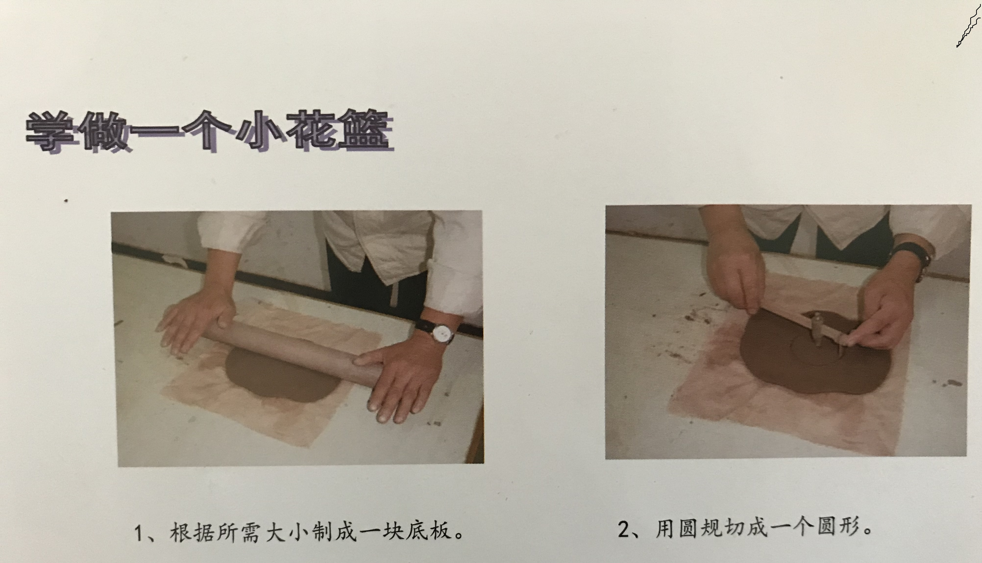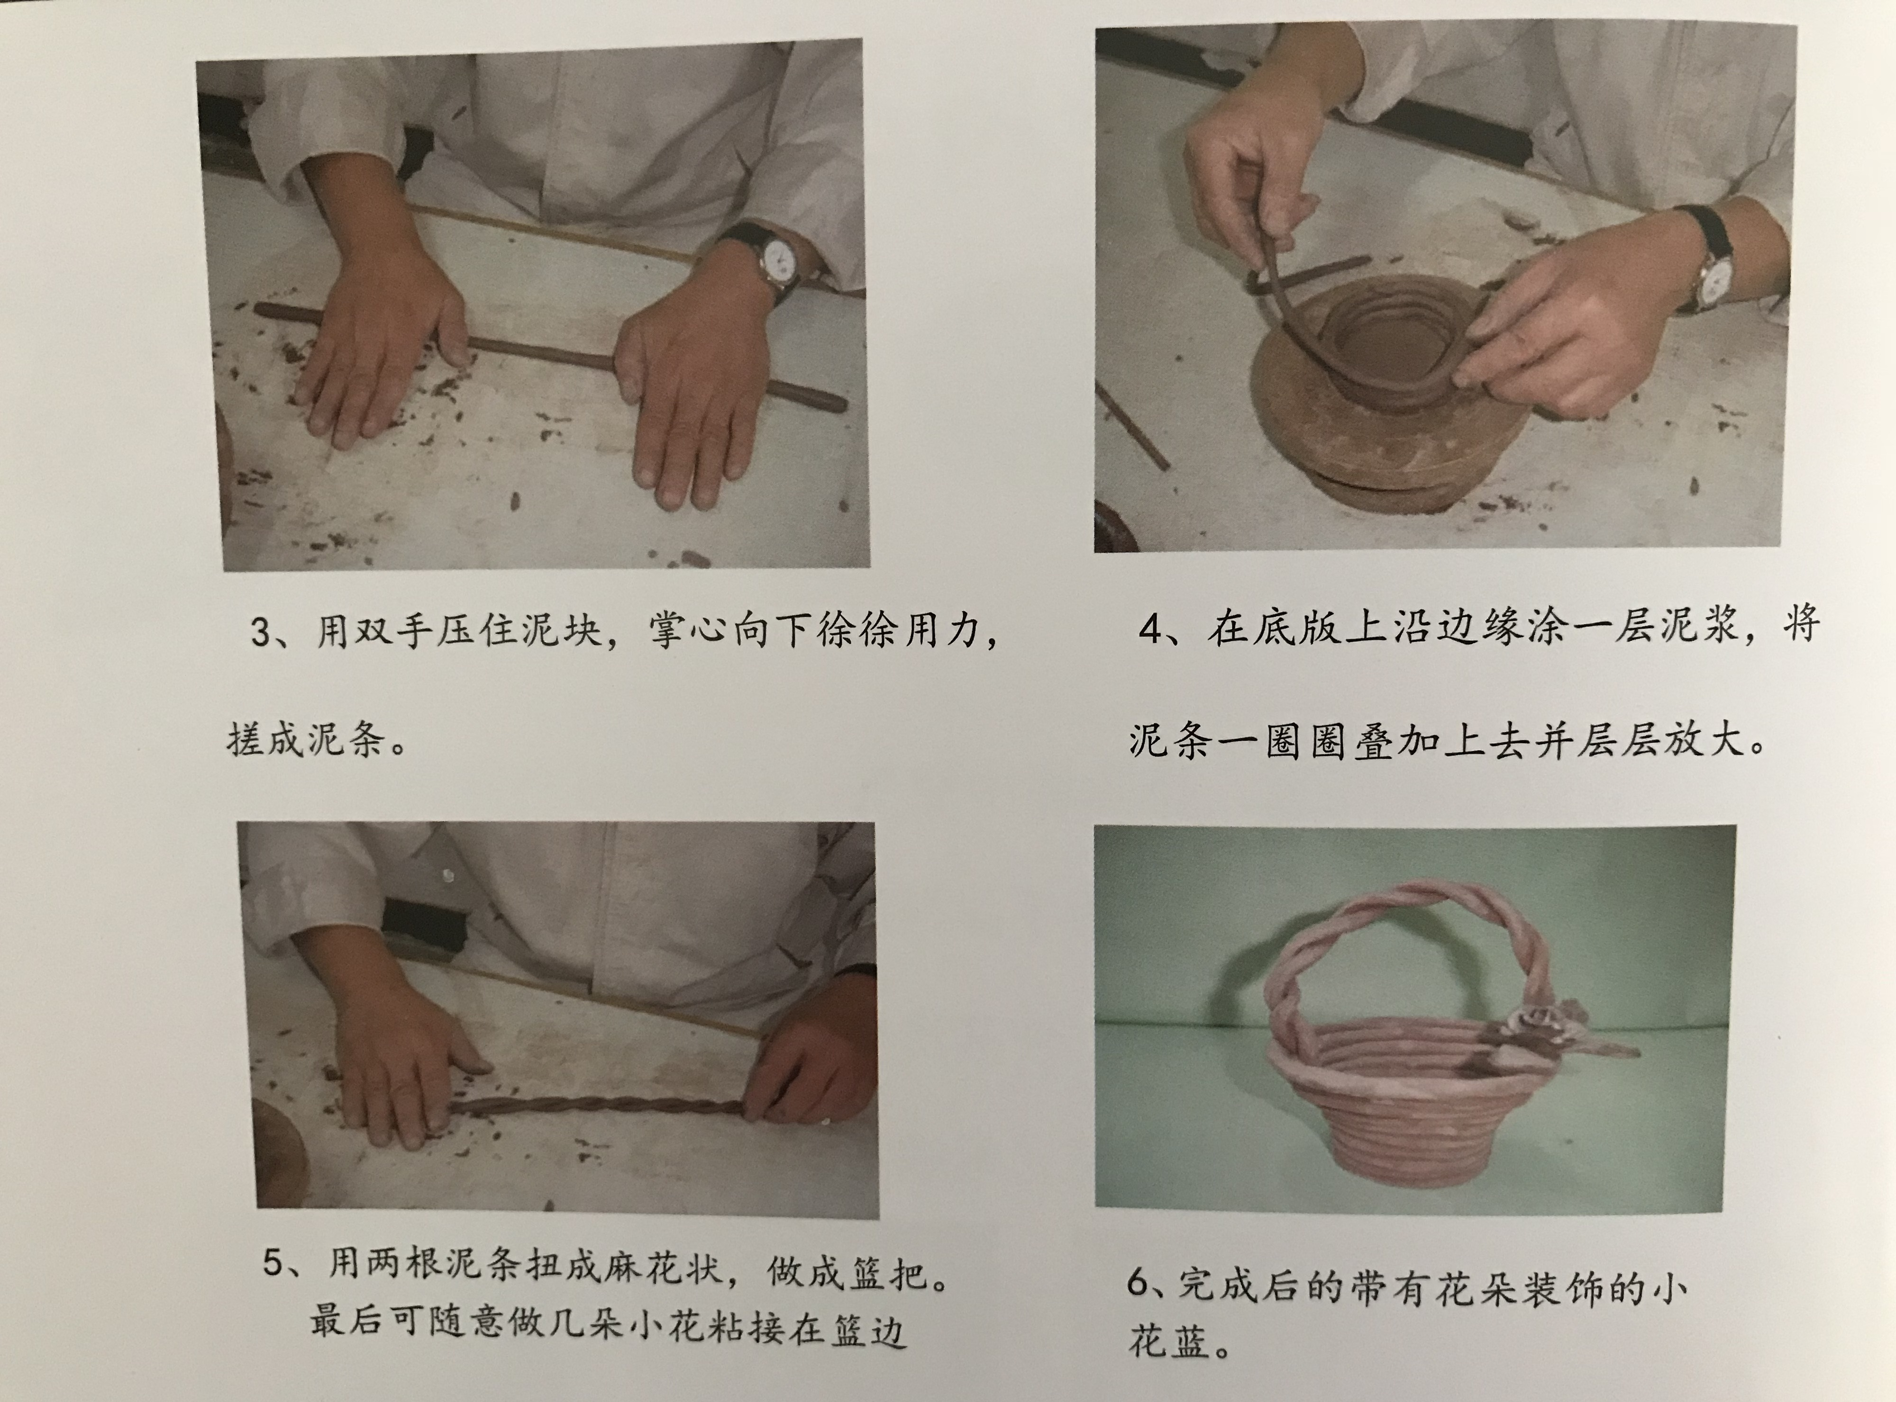
（2）动手制作的时候应该注意什么呀？
学生交流（应该注意安全，应该注意卫生）
师：那我们还等什么，老师还等着看你们的杰作呢！

四、学生动手操作，教师巡回指导。
1、运用泥条盘筑的方法，制作一个有特色的小花篮。
2、教师个别指导。
师：看到了大家制作成功后的喜悦和欢笑，所以我也很高兴。从大家的眼神中，我感到了你们的快乐，我知道你们大家都喜欢上美术课，通过美术课你们也能表达自己的感情，也知道我们今后会做出更有趣、更独特、更美丽的作品来。
作业要求：
运用自己学到的方法，结合自己的想象，捏一件自己喜欢的小篮子。
六、欣赏评价：
找同学说说你的作品的设计思路和功能，并说出在制作过程中遇到了哪些困难，你是怎么解决的？通过这节课你学到了什么？你还想知道什么。
教师归纳总结学生的作品，概括本节课的内容。

